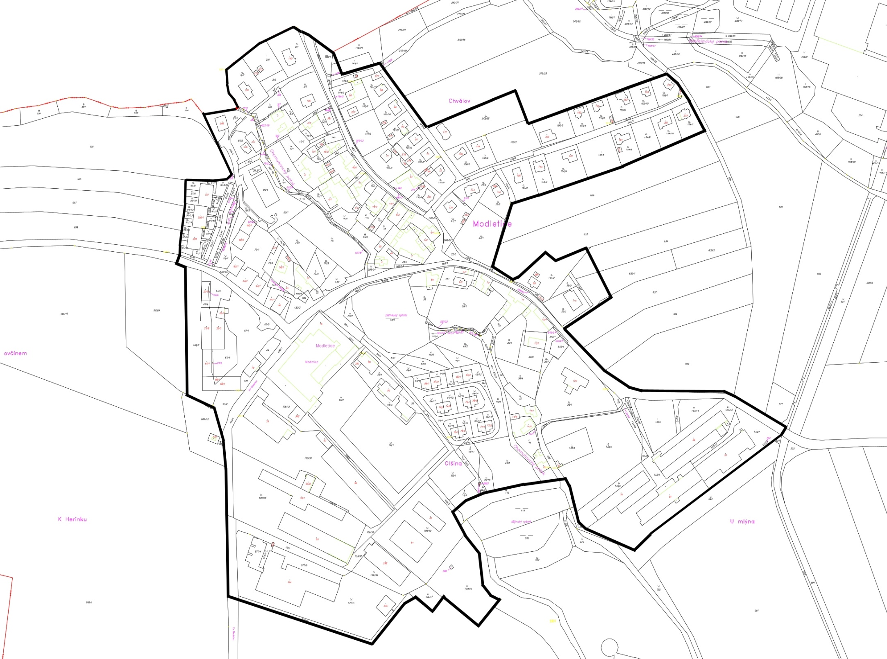
Příloha č. 2 k obecně závazné vyhlášce obce Modletice č. 2/2026, kterou se stanovují pravidla pro pohyb psů na veřejném prostranství v obci Modletice.

Příloha č. 2 k obecně závazné vyhlášce obce Modletice č. 2/2026, kterou se stanovují pravidla pro pohyb psů na veřejném prostranství v obci Modletice.
